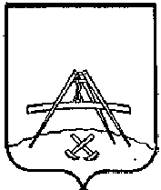

ПРЕДСТАВИТЕЛЬНОЕ СОБРАНИЕ
Кирилловского муниципального округа Вологодской области

Р Е Ш Е Н И Е

от |  | №

О рекомендации кандидатуры Черновой Л.К. к присвоению Почетного
звания области «Человек труда Вологодской области»

В соответствии с Положением о Почетном звании области «Человек труда Вологодской области», утвержденным постановлением Губернатора области от 11.10.2024 № 302, рассмотрев ходатайство Совета потребительского общества «Кооператор» от 15.10.2025 и представленные к нему документы на Чернову Лидию Константиновну, Представительное Собрание округа
РЕШИЛО:

- Рекомендовать кандидатуру Черновой Лидии Константиновны, начальника производства хлебопечения потребительского общества «Кооператор» к присвоению Почетного звания области «Человек труда Вологодской области».
- Настоящее решение и документы на кандидата, рекомендованного к присвоению Почетного звания области «Человек труда Вологодской области», в течение двух рабочих дней со дня принятия решения направить в Уполномоченный орган.
- Настоящее решение вступает в силу со дня подписания.

Председатель Представительного Собрания Кирилловского муниципального округа  Вологодской области |  |  | В.П.Шачин

